Station 10: Der Berliner Dom

Lies den Text:
Der Berliner Dom ist eine Kirche in Berlin. Geht man von der Fläche aus, dann ist es die größte protestantische Kirche im Land. Man findet den Dom auf der Museumsinsel in der Mitte von Berlin. Die Museumsinsel ist eine Insel in der Spree, der ein Fluss ist. Schon vor Jahrhunderten stand an dieser Stelle ein Dom. Geweiht wurde er im Jahr 1536. Im Zweiten Weltkrieg haben Bomben große Teile des Doms zerstört. Erst im Jahr 1975 wurde er wieder richtig aufgebaut. Im Dom finden täglich Gottesdienste statt. Manchmal hört man dort auch Konzerte.

(https://klexikon.zum.de/wiki/Berliner_Dom)

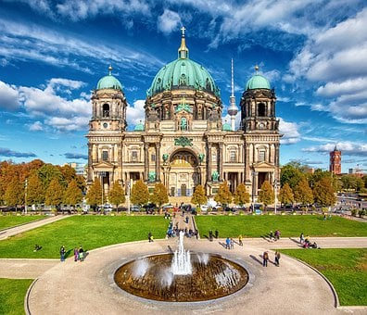
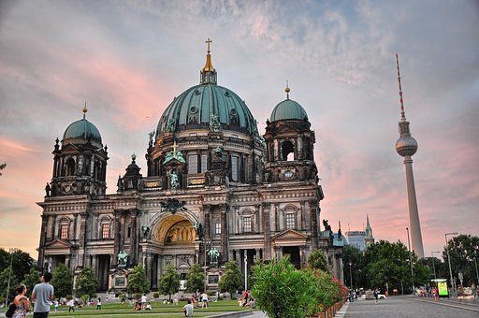

- Richtig oder falsch?

 | Richtig | Falsch | Wenn du ”falsch” angekreuzt hast, sollst du hier die richtige Lösung schreiben
Der Berliner Dom ist die größte protestantische Kirche in Deutschland.
Der Dom liegt neben der Museumsinsel.

Die Spree ist ein Fluss.

Im Jahre 1563 wurde der Dom geweiht.

Im ersten Weltkrieg wurde große Teile des Doms zerstört.

Im Jahre 1975 wurde der Dom wieder aufgebaut.
In dem Dom finden Gottesdienste und Konzerte statt.

